Приложение 1.
О чем идет речь в тексте?
«Это является одним из важнейших признаков любого государства. Многие исторические события начинались в результате конфликтов из-за них. По словам Н. Тургенева: «Они, определительней сказать, дурные их системы, были одною из причин как видно из истории, что нидерландцы сделались независимыми от Испании, швейцарцы от Австрии, фрисландцы от Дании, и, наконец, козаки от Польши…».
Кроме того, борьба североамериканских колоний Англии за независимость (1775—1783 гг.) была во многом обусловлена принятием английским парламентом закона о нём?»

Приложение №2
Для работы в группах:
Задание: Прочтите притчу.
Китайский император сказал своим чиновникам:
- Мои подданные слишком хорошо живут! Они веселы и довольны, значит у них много денег, а у меня в казне мало. Увеличьте налоги.
После увеличения налогов, он отправил чиновников проверить обстановку на улицах.
- Что делают на улицах мои подданные? - спросил у министров император.
- Они сетуют и причитают, государь, - ответили чиновники.
- Значит у них еще много денег. Увеличьте налоги.
Налоги снова увеличились.
- Что теперь делают мои подданные? - спросил император.
- Они причитают, плачут горькими слезами и умоляют пощадить, государь.
- Значит, у них еще есть деньги! Увеличьте налоги!
- А что сейчас делают мои подданные? - спросил император.
- Они рыдают, клянут судьбу и рвут на себе волосы.
- Значит, у них еще что-то осталось. Увеличьте налоги!
И снова чиновники вышли на улицы посмотреть.
- Ну а теперь, теперь что делают мои подданные?
- Ваши подданные почему-то смеются и пляшут, государь.
- Вот, - сказал китайский император.
- Вот, теперь у них действительно ничего не осталось...

Приложение №3
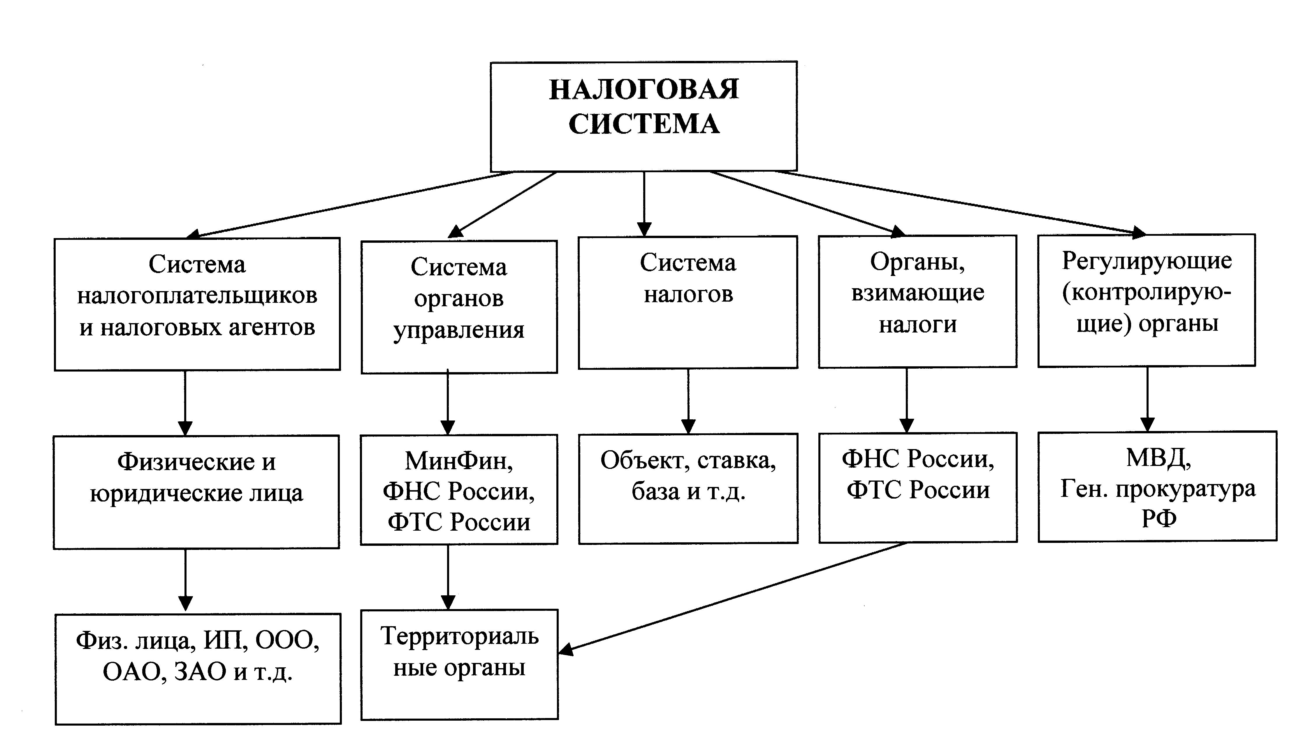

Приложение №4
